輔英科技大學學輔活動成果報告表

活動名稱 |  |  | 慰問傷病學生 |  |  |  |  |  |  |  |  |  |  |  |  |  | 管制表  編號 |  |  |  |  |  | 21301 |  |  |  |  |  |  |  |  |  |  |  | 整體  滿意度 |  |  | 未被勾選須調查者不必填
承辦單位 |  |  | 軍訓室 |  |  |  |  |  |  |  |  | 活動時間 |  |  |  |  | 103年2月～  103年6月 |  |  |  |  |  |  |  |  |  | 活動地點 |  |  |  |  | 學校、醫院及學生家中
經費支出 |  |  | □學輔專帳 |  |  |  |  |  |  |  |  |  |  |  |  |  | 支出金額 |  |  |  |  |  |  | 配合款：
 |  |  | □其他來源： |  |  |  |  |  |  |  |  |  |  |  |  |  |  |  |  |  |  |  |  | 補助款：10,000元
參  加  對  象  人  數 | 護  理  系  所 | 護  理  科 |  | 健  管  系 | 助  產  系 |  | 老  長  照  學  程 | 醫  技  系  所 | 醫  技  科 | 物  治  系 | 保  營  系  所 |  | 健  美  系 | 環  工  系  所 | 職  安  系 | 化  材  系 |  | 生  技  系  所 |  | 資  管  系 |  | 休  憩  系 |  |  | 幼  保  系 | 應  外  系 |  | 應  外  科 |  | 資  科  學  程 | 文  教  學  程 |  | 行  政  單  位 | 校  外  人  士 |  | 共同教育中心 | 參加人數  合計______人
 |  |  |  |  |  |  |  |  |  |  |  |  |  |  |  |  |  |  |  |  |  |  |  |  |  |  |  |  |  |  |  |  |  |  |  |  | 男 |  | 女 | 小計
學生 | 4 | 10 |  | 1 |  |  |  |  |  |  | 1 |  |  |  |  |  |  | 1 |  | 2 |  |  |  |  |  |  |  |  |  |  |  |  |  |  |  |  | 3 |  | 16
幹部
教師
職員工
社區居民
合計 | 4 | 10 |  | 1 |  |  |  |  |  |  | 1 |  |  |  |  |  |  | 1 |  | 2 |  |  |  |  |  |  |  |  |  |  |  |  |  |  |  |  | 學生 |  | 男____人  女____人
 |  |  |  |  |  |  |  |  |  |  |  |  |  |  |  |  |  |  |  |  |  |  |  |  |  |  |  |  |  |  |  |  |  |  |  |  | 教職  員工 |  | 男____人  女____人
 |  |  |  |  |  |  |  |  |  |  |  |  |  |  |  |  |  |  |  |  |  |  |  |  |  |  |  |  |  |  |  |  |  |  |  |  | 校內  總計 |  | 男____人  女____人
 |  |  |  |  |  |  |  |  |  |  |  |  |  |  |  |  |  |  |  |  |  |  |  |  |  |  |  |  |  |  |  |  |  |  |  |  | 校外  總計 |  | 男____人  女____人
活  動  內  容 | 一、業務承辦人於103年上半年度初先行購買20份慰問品。  二、當同學發生傷病情形時，由該學生之輔導教官或生活輔導員，前往探視慰問，並致  贈慰問品，103年上年傷病慰問同學計20人次。
講  座  簡  介 | 姓 名 |  |  |  |  |  |  |  |  |  |  |  |  |  |  |  | 現 職
講  座  簡  介 | 重要經歷
講  座  簡  介 | 講座內容  簡 述 |  |  |  |  | 【含講題及主要綱要】
活  動  感  言 | 一、本活動是基於愛護學生與照顧同學之理念，而推動執行。  二、傷病同學經關懷慰問後，可深切感受到學校的關心、關懷、關愛。
具  體  成  果 | 一、對同學進行傷病慰問，不但可瞭解同學傷病程度，也可協調學校相關處室資源介入  輔導與支援。  二、學生及家長皆因而感受到學校的關心與關愛，除增進彼此信賴關係外也可建立良善  的溝通管道。
檢  討  與  建  議 | 藉由慰問傷病同學的過程中，增進學生及其家長對學校的認同，同時經敎官及輔導員慰問後，不僅可掌握同學傷病狀況，亦可協調學校各處組室相關資源，協助解決學生問題，建議本專案持續實施。
滿  意  度  調  查 | 【請承辦單位向管制員確認是否須進行調查，並請自行依活動性質設計內容與格式，亦或從學輔工作網站下載相關範例】  【請簡要填寫，予以綜合意見討論】
活動照片 | 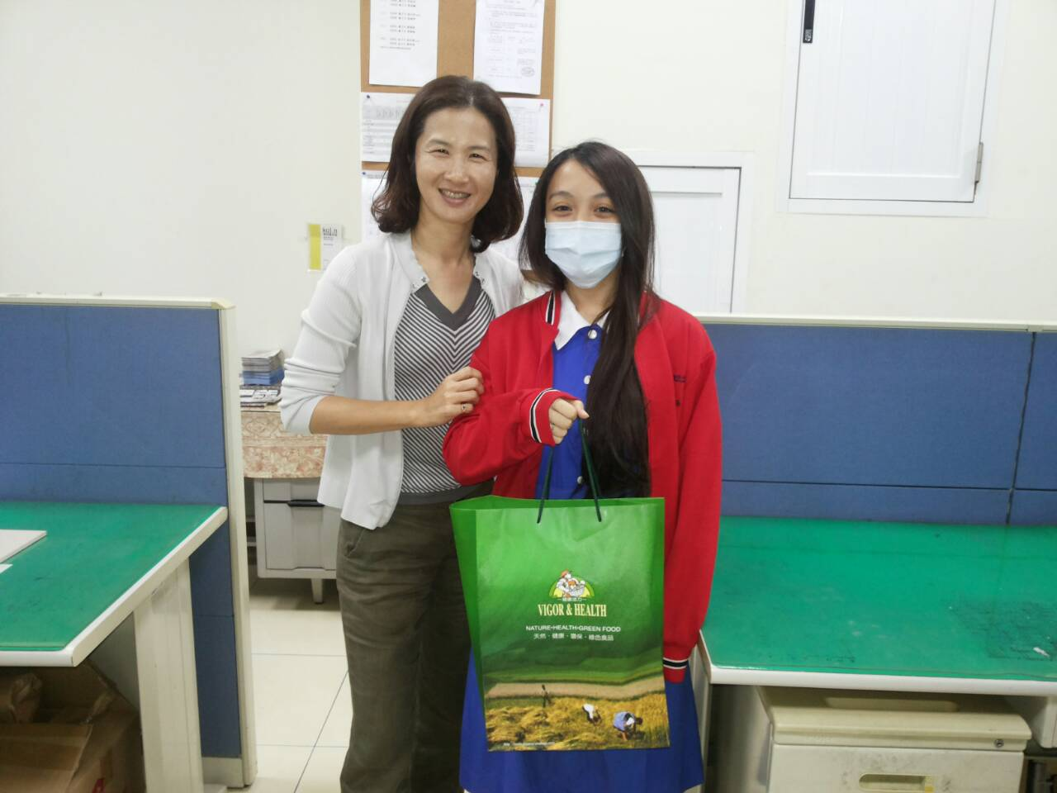金黛黛教官慰問傷病學生 |  |  |  |  |  |  |  |  |  |  |  |  |  |  |  |  |  | 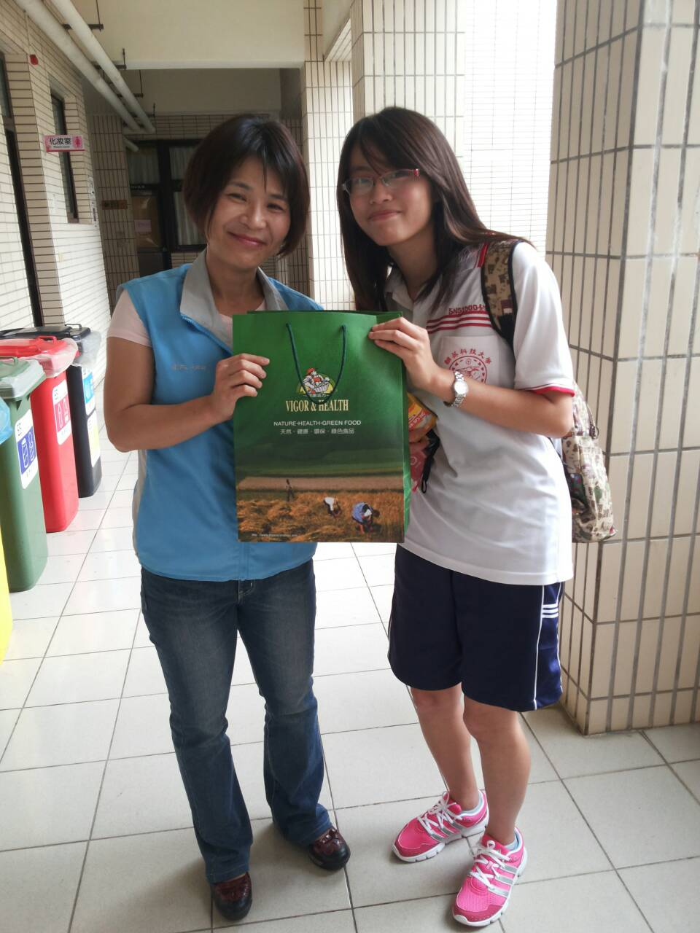  姚秋蓮教官慰問傷病學生
活動照片 | 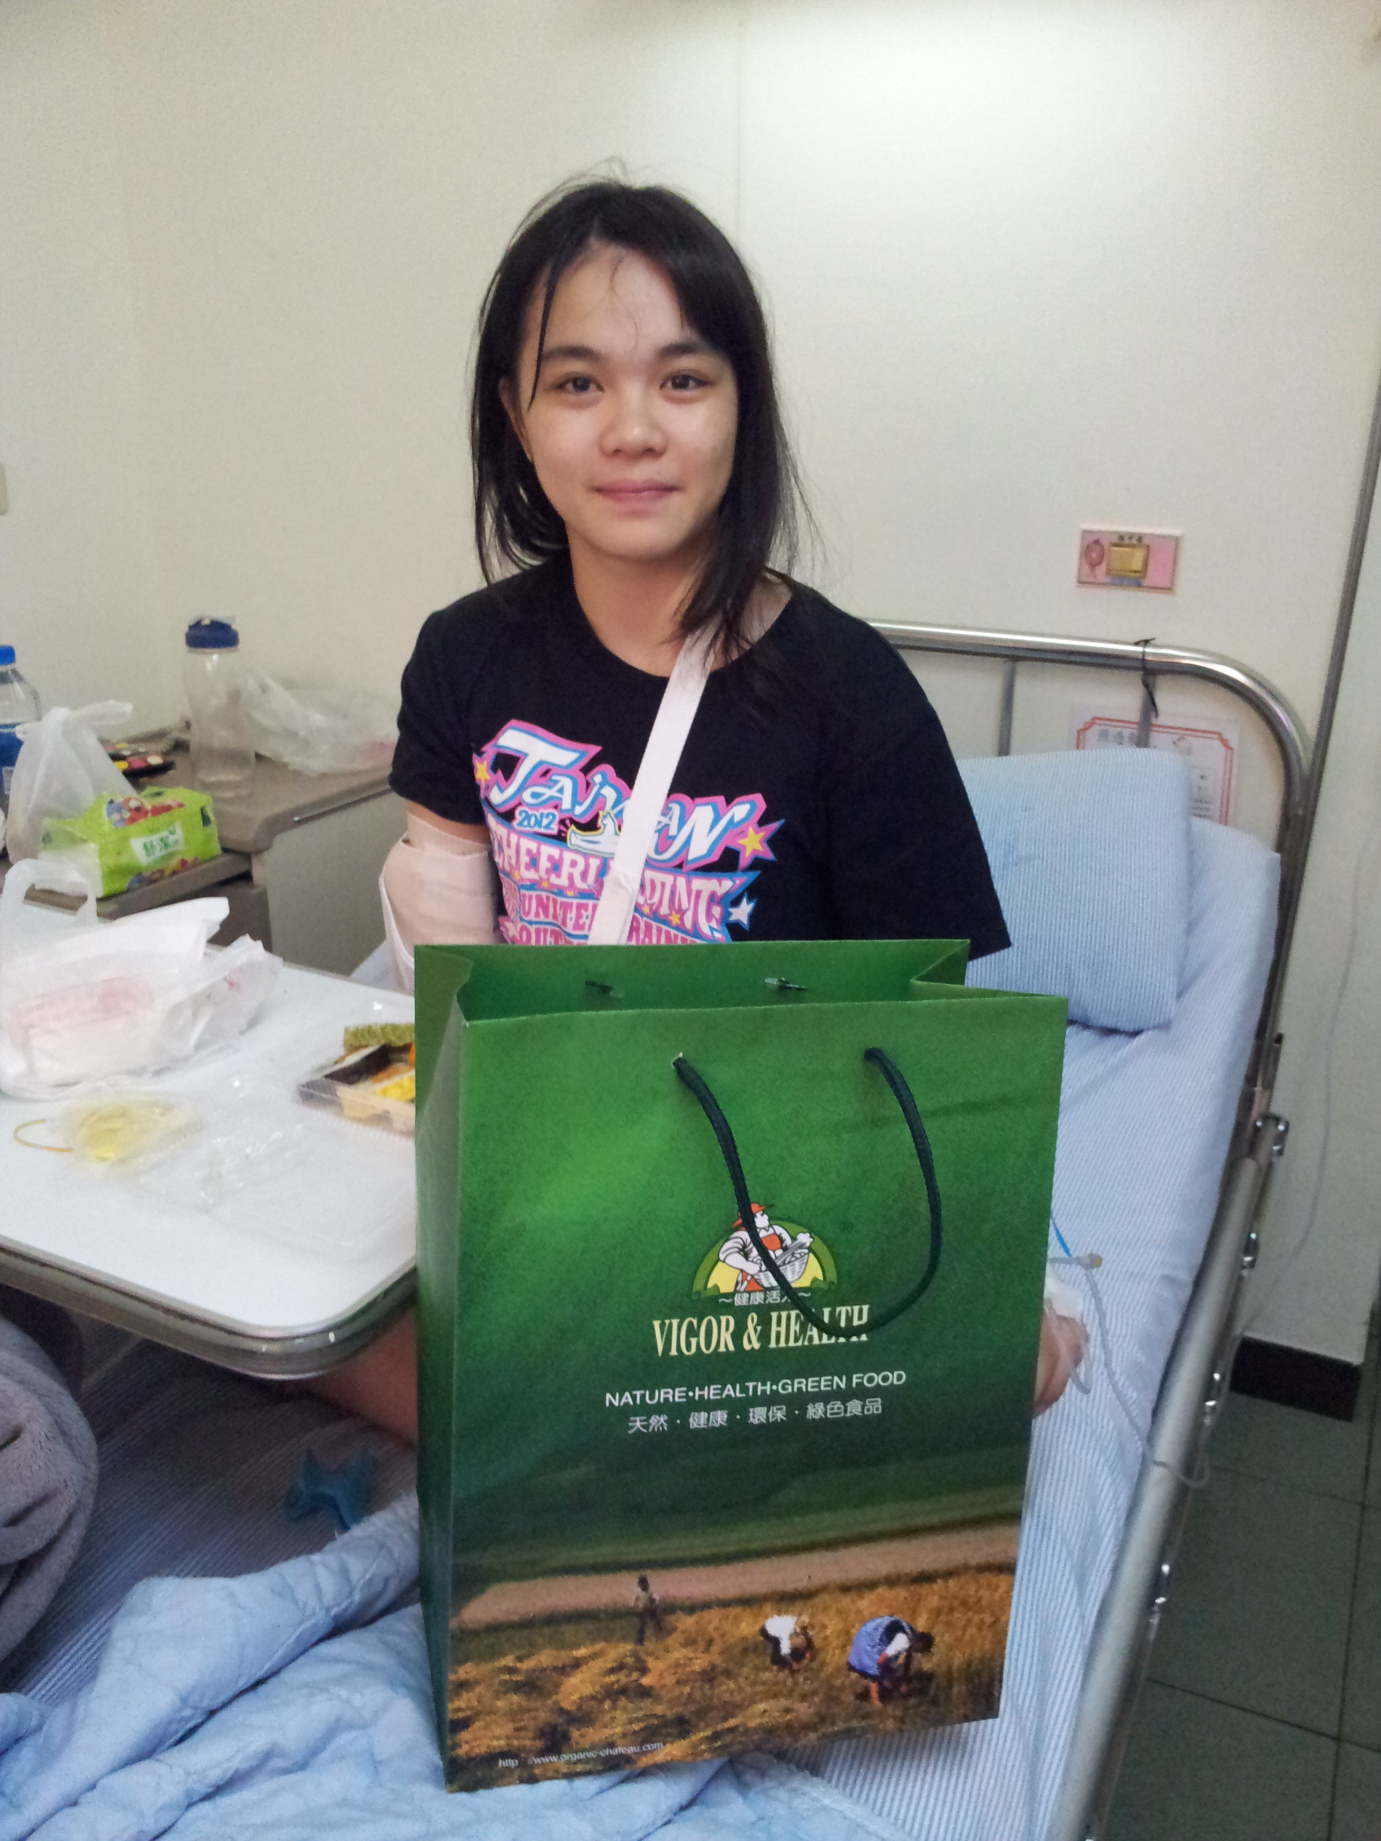  許哲霖教官慰問傷病學生 |  |  |  |  |  |  |  |  |  |  |  |  |  |  |  |  |  | 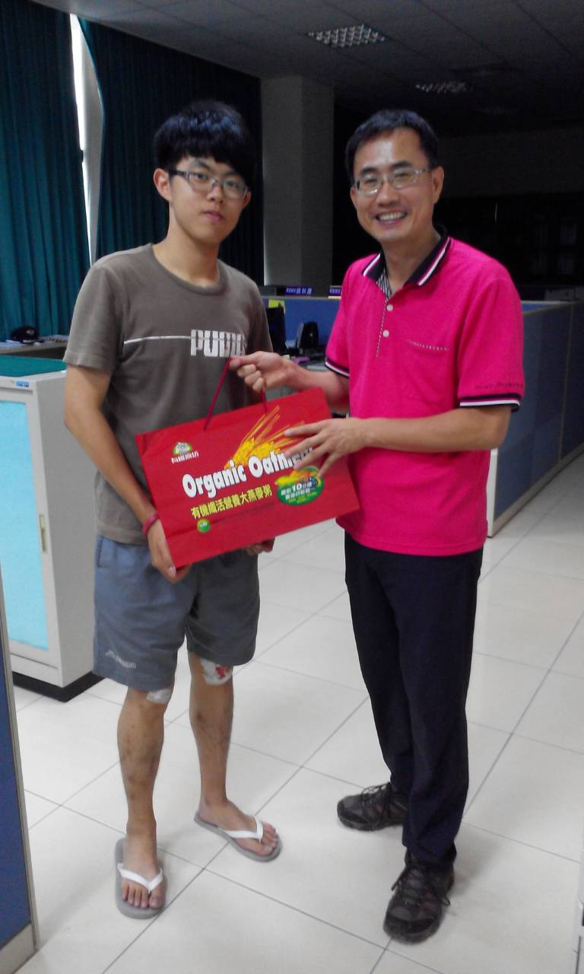  徐喜清教官慰問傷病學生及家長

